Hvis man interesserer sig lidt på SAS, så er TA værd at kigge på. Aktien viser et klart købssignal, i september og bekræftet højere bund i oktober/november.

Momentum, som er min signalkurve til kursgrafen, viser klart køb der er bekræftet to gange.
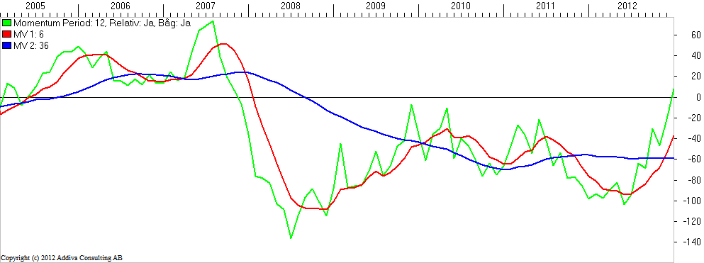

Kursgrafen viser ligeledes, brud op igennem 6 mdr. glidende gennemsnit og bekræftet højere bund.
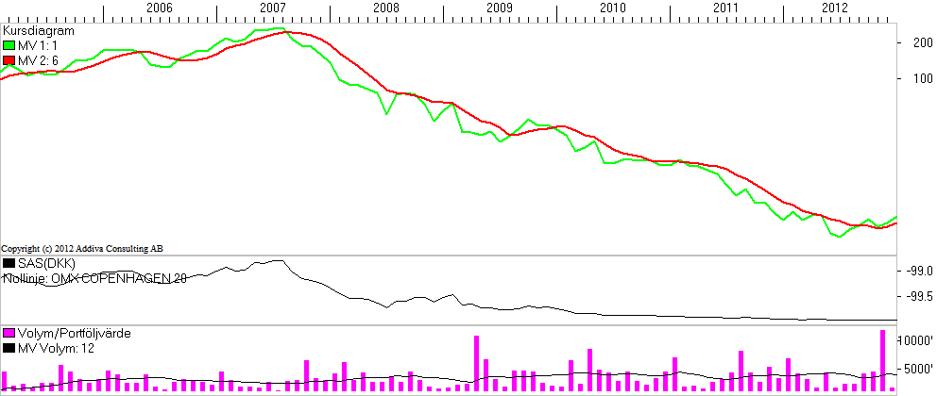

Bollinger viser, at køberne er i overtal.
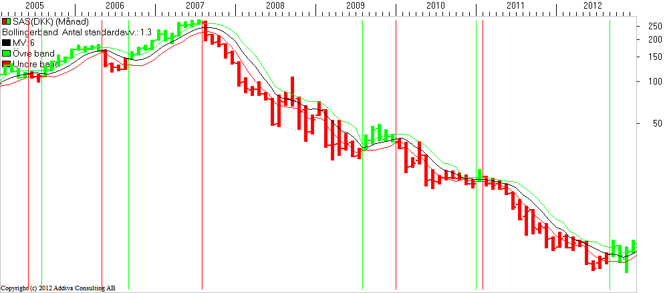

Hvis det stabile fald i sidste 5 år, skal stå som reference til en tilsvarende stabil kursstigning, så ligger den fremskrevet kurs på 11 – 12 DKK om 12 mdr.

Ovenstående må ikke og skal ikke opfattes som rådgivning. Det er udelukkende et udsnit af mine tanker bag de handlinger jeg selv fortager. Hvorvidt man ønsker at købe eller sælge, skal til enhver tid være op til det enkelte individ, som også selv bærer ansvaret for sine handlinger. I øvrigt, mangler der hele den fundamentale analyse, som jeg vægter væsentligt højere en den tekniske.
Med FA vælger jeg aktien, med TA bestemmer jeg hvornår jeg skal købe og sælge.

